Справка
о деятельности старшего научного сотрудника
Александра Александровича БОЖЬЕВА, кандидата медицинских наук, старшего научного сотрудника НИИ переливания крови им. А.А. БОГДАНОВА Гематологического научного центра РАМН

Я окончил в 1967 году 2-й Московский медицинский институт по специальности “лечебное дело”, а в 1970 году – аспирантуру Института общей реаниматологии АМН СССР, в 1971 году защитил кандидатскую диссертацию “Применение аппарата “сердце-легкие” с целью оживления при внезапной смерти, вызванной фибрилляцией желудочков сердца”. С 1972 года. по 1975 год работал в должности младшего научного сотрудника во ВНЦХ АМН СССР, затем переведен в НИИТиИО МЗ СССР на должность старшего научного сотрудника, а затем заведующего Лабораторией координации по созданию искусственного сердца. В 1978 году мне присвоено звание старшего научного сотрудника. В 1982 году я переведен служебным переводом в ЦОЛИПК МЗ СССР в составе Отделения экстренной кардиохирургии, в последующем влившееся в 1988 году в Отделение неотложной гематологической и трансфузиологической помощи ГНЦ РАМН МЗ СССР. С 1994 года по настоящее время я работаю старшим научным сотрудником в Отделении экстракорпорального очищения крови, переименованное в июне 2008 года в Отделение донорского и лечебного гемафереза.
Я является автором более 210 научных работ, из них более 70 работ опубликованы за последние 5 лет, за период работы в ГНЦ РАМН был научным руководителем двух диссертаций на соискание ученой степени кандидата медицинских наук по проблемам трансфузиологии и реаниматологии, автором двух методических рекомендаций по лечебному плазмаферезу, пяти рационализаторских предложений и трёх заявок на изобретение. В качестве ответственного исполнителя НИР я принимал участие в выполнении НИР ГНЦ РАМН в 1986-1989 годы, в 1997-1999 годы. В 2003-2005 годы я принимал участие в качестве ответственного исполнителя в в выполнении НИР “Исследование влияния лечебного плазмафереза на показатели гемореологии и гемолиза у больных ишемической болезнью сердца”, в настоящее время являюсь исполнителем двух договорных тем: с организацией Трекпор Технолоджи - «Использование плазмафереза в амбулаторных условиях для лечения больных» и Клинской городской больницей - «Повышение качества оказания гематологической и трансфузиологической помощи в Клинской городской больнице». С моим участием проведено свыше 1200 лечебных плазмаферезов у больных стенокардией, гипертонической болезнью, атеросклеротическими и диабетическими поражениями сосудов нижних конечностей, хроническим активным гепатитом, подагрой, алкоголизмом, наркоманией, ожоговой болезнью, с синдромом длительного сдавления и другими заболеваниями.
Я имею сертификат врача-трансфузиолога, принимал участие в заготовке и переработке крови на компоненты, являюсь руководителем Группы управления Сборного эвакуационного пункта ГНЦ РАМН, руководителем Выездной бригады СПК ГНЦ РАМН №7, членом Московского общества гемафереза, членом Национального научно-практического общества скорой медицинской помощи, членом Союза спасательных формирований России. Я имею неоднократные благодарности и поощрения администрации.
Работа “Трансфузионная помощь на догоспитальном этапе и при чрезвычайных ситуациях”, авторы: Божьев А.А., Постников А.А., Теребов С.Д., Хорошилов С.Е, М., 2008, 110 стр., направлена Президенту России Д.А. Медведеву, которая в настоящее время передана в библиотеку Президента.
В 2005-2006 годах с моим участием в качестве ответственного исполнителя был разработан и предложен проект ПРОГРАММЫ НИР «Лечебный плазмаферез у амбулаторно-поликлинических больных и у пострадавших при стихийных бедствиях, антропогенных катастрофах и террористических актах»,

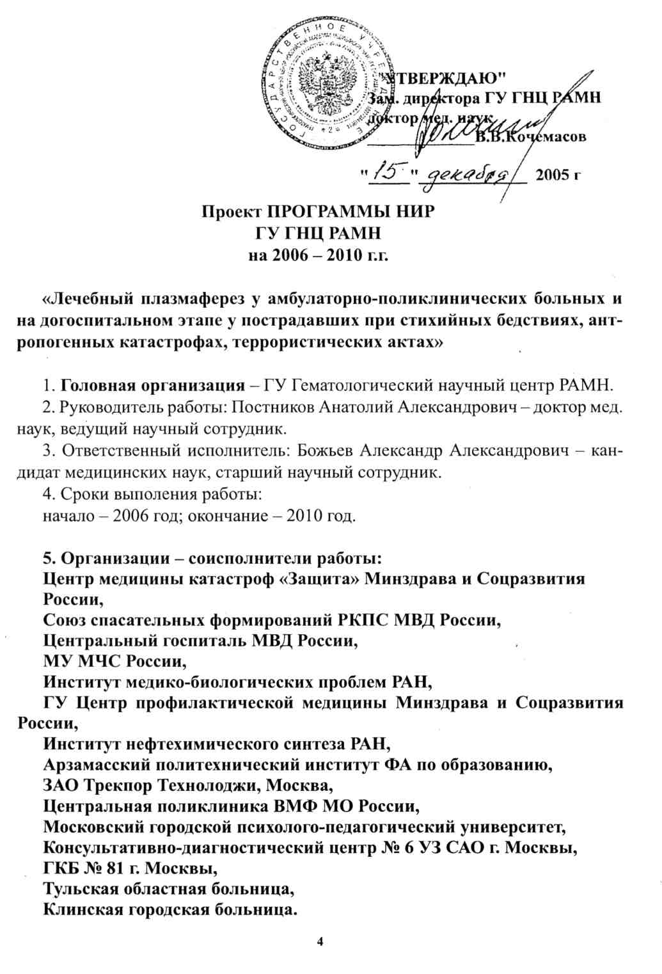

которая, к сожалению, не были утверждена как плановая тема НИР ГНЦ РАМН, но нашла отражение в Договорах о научно-практическом сотрудничестве с ЗАО “Трекпор Технолоджи” «Использование плазмафереза в амбулаторных условиях для лечения больных»:

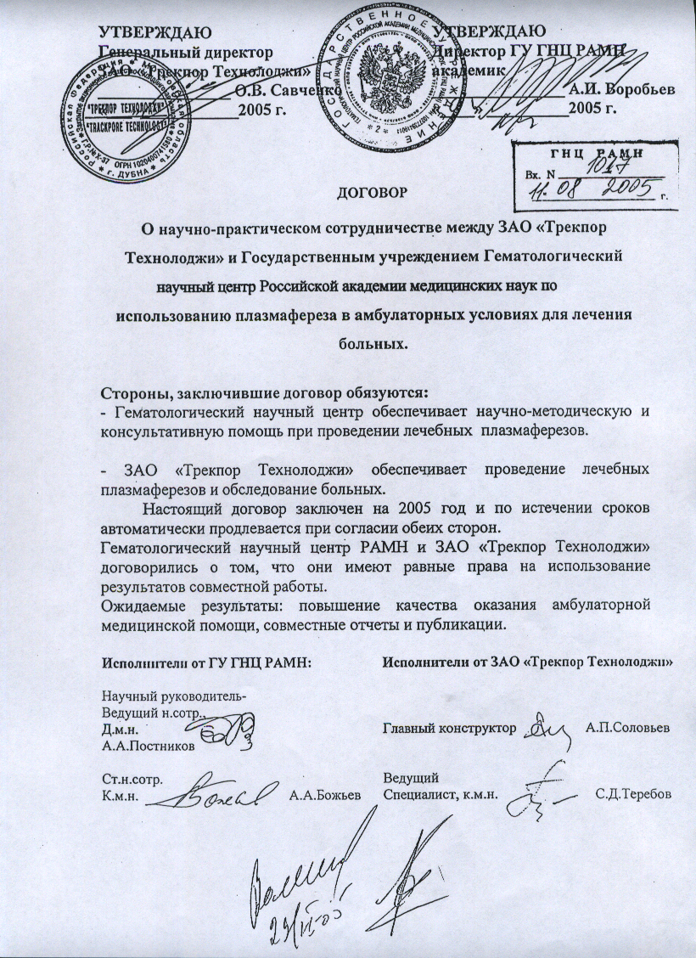

и «Повышение качества оказания гематологической и трансфузиологической помощи в Клинской городской больнице» с Клинской городской больницей, г. Клин:

Положительная оценка работ в этом направлении дана Руководством России.

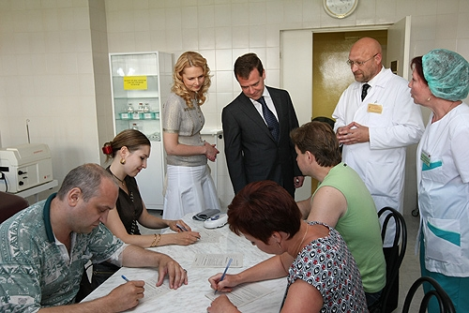
14 июля 2008 года. Осмотр Президентом России Д. А. Медведевым и Министром здравсоцразвития России Т.А. Голиковой Отделения переливания крови Клинской городской больницы

Осмотрев Клинскую городскую больницу, Дмитрий Анатольевич Медведев отметил: «Многое из того, что здесь есть, - это современные методики, интересные находки в области донорства крови, которыми мы сейчас начинаем активно заниматься в рамках программ, связанных с кровью, и реабилитационной программы – всё это показывает, что при желании даже на уровне обычной районной больницы можно достичь очень приличных результатов».

Руководство страны проявляет интерес также и к работе с ЗАО “Трекпор Технолоджи”, с которым я сотрудничаю на договорных условиях.

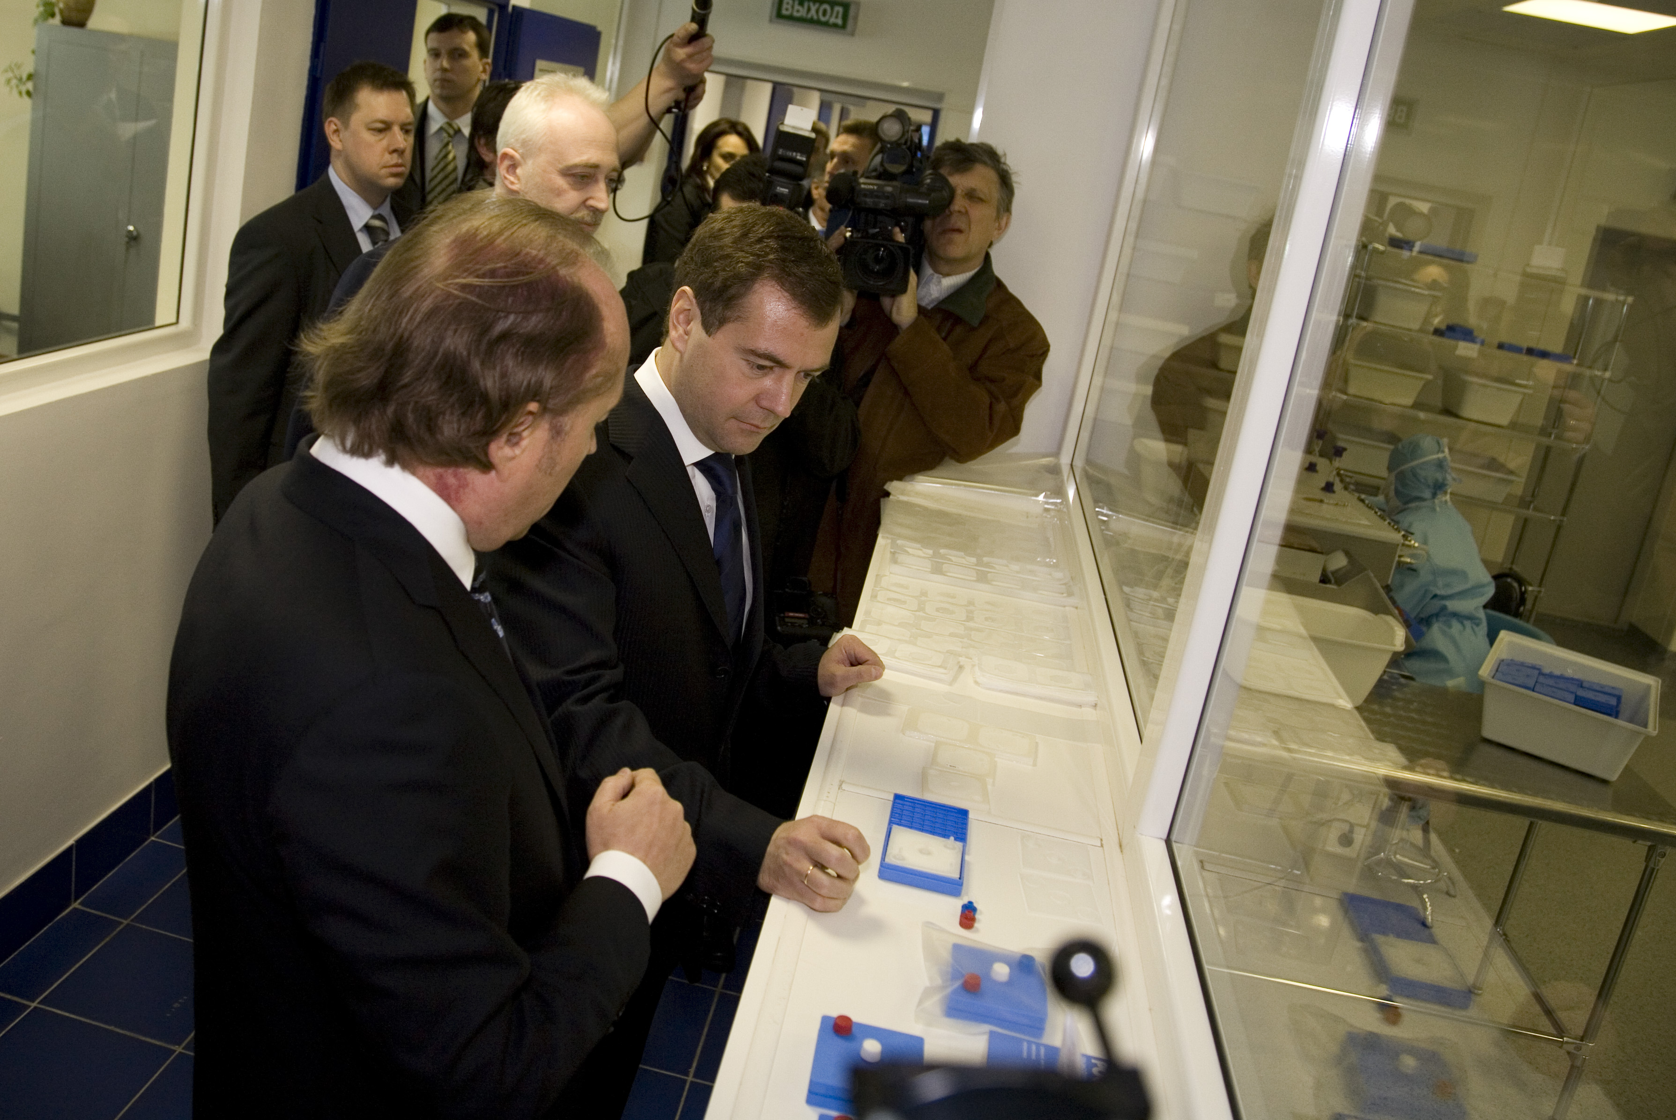

Осмотр Президентом России Д.А.Медведевым производства ЗАО “Трекпор Технолоджи”по изготовлению плазмофильтров медицинского назначения.

Предполагаются дальнейшие исследования в этой области. Разработка, изготовление и внедрение мембранных фильтров отнесены к направлению нанотехнология и планируется соответствующее финансирование этих работ (по материалам совещания, проведенным Председателем Правительства России В.В.Путиным 19 августа 2009 года).

В настоящее время организована группа специалистов, основное направление деятельности которых сосредоточено на решении социально значимых задач, таких как совершенствование медицинской помощи при чрезвычайных ситуациях, лечение ишемической болезни сердца, алколизма, наркомании и других заболеваний с использованием отечественных фракционаторов для очищения крови с помощью плазмафереза.
Для дальнейшего решения этих вопросов мною подготовлен проект Комплексной программы НИР-ОКР на 2009-2012 годы: "Лечебный плазмаферез у амбулаторно-поликлинических больных и пострадавших при стихийных бедствиях, антропогенных катастрофах и террористических актах".
Организации-исполнители работы:
ЗАО Трекпор Технолоджи, Москва,
НИИ трансплантологии и искусственных органов Минздравсоцразвития России, Центр медицины катастроф «Защита» Минздравсоцразвития России, Главный военный госпиталь МО России, Аэромобильный госпиталь МЧС России, ГУ Гематологический научный центр РАМН,
ГУ Национальный центр наркологии Минздравсоцразвития России, Институт медико-биологических проблем РАН, ГУ Центр профилактической медицины Минздравсоцразвития России, НИИ гравитационной хирургии крови РАМН, Институт нефтехимического синтеза РАН, Арзамасский политехнический институт ФА по образованию, ООО Координатор, Москва, ООО Медрейд, Тула, Центральная поликлиника ВМФ МО России, Московский городской психолого-педагогический университет, Консультативно-диагностический центр № 6 УЗ САО г. Москвы, ГКБ № 81 г. Москвы,
Тульская областная больница, г.Тула, Клинская городская больница, г.Клин.
Цель исследования: разработка методики лечебного плазмафереза при оказании помощи на амбулаторно-поликлиническом и догоспитальном этапах больным и пострадавшим при стихийных бедствиях, антропогенных катастрофах террористических актах, а также сравнительная оценка влияния гравитационного и мембранного лечебного плазмафереза с использованием отечественного оборудования на клинико-лабораторные показатели (контроль эффективности лечения).
Задачи исследования:
- изучить влияние гравитационного и мембранного лечебного плазмафереза на гемодинамические, концентрационные (гематокрит, уровень общего белка) и гемолитические показатели (суммарную резистентность эритроцитов, кислотную устойчивость, свободный гемоглобин) и оценить безопасность этой лечебной процедуры на догоспитальном этапе;
- изучить влияние гравитационного и мембранного плазмафереза на гемореологические свойства крови для оценки эффективности плазмафереза на догоспитальном этапе;
- разработать методические рекомендации по использованию гравитационного и мембранного амбулаторного плазмафереза в лечении больных и пострадавших при массовых поражениях, разработать медико-техническое задание на оборудование для лечебного плазмафереза, пригодное для использования в амбулаторно-поликлинических и полевых условиях, и изготовление техническими соисполнителями макетных образцов.
Объектом исследования будут гемодинамические и гемореологические показатели у больных, которым оказана помощь в амбулаторно-поликлинических условиях, и у пострадавших при стихийных бедствиях, антропогенных катастрофах и террористических актах.

Состояние разработки проблемы.
Зарубежные публикации - единичные.
В отечественной литературе имеются сообщения:
1. Богоявленский И.Ф., Божьев А.А. Трудности и типичные ошибки медицинской помощи при стихийных бедствиях, антропогенных катастрофах, крупных терактах. Журнал «Вестник интенсивной терапии» 2005, № 5, 53-57.
2. Богоявленский И.Ф., Божьев А.А. Инфузионно-трансфузионная терапия на догоспитальном этапе, в очагах чрезвычайных ситуаций. Журнал «Новое в трансфузиологии» 2005, 41, 82-93.
3. Богоявленский И.Ф., Божьев А.А.. Необоснованная смерть – судьбоопределяющая
социальная категория России ХХI столетия. Проблемные вопросы. Материалы Первого Всероссийского съезда врачей скорой медицинской помощи, 31 октября – 3 ноября 2005, М. 2005, 6-8.
4. Теребов С.Д., Титков О.А., Соловьев А.Н., Божьев А.А., Постников А.А. Пути использования гравитационного и фильтрационного плазмафереза в амбулаторно-поликлинической практике.Труды Тринадцатой конференции московского общества гемафереза, 30 мая - 1 июня 2005 г. М. 2005, 126-127.
5. Богоявленский И.Ф., Божьев А.А., Кочемасов В.В., Кривенко В.Ф., Лабутин А.В.,
Минин С.О., Мищенко Ю.К., Петров М.М., Постников А.А., Постригань А.Н., Притула И.М. Вопросы оказания медицинской помощи при чрезвычайных ситуациях. Клин 2006, 76 стр.
6 Богоявленский И.Ф., Божьев А.А., Теребов С.Д. Современное медицинское вспомоществование при тяжелых дорожно-транспортных происшествиях, стихийных бедствиях, катастрофах и терактах. Недостатки, важнейшие ошибки. Неотложная терапия, 2006, 3-4 (26-27), 24-31.
7. Божьев А.А. Пути снижения необоснованной смертности в чрезвычайных ситуациях по программным материалам В.А.Неговского и И.Ф.Богоявленского. Материалы Первого Всероссийского Съезда анестезиологов-реаниматологов «Современное направление и пути развития анестезиологии-реаниматологии в Российской Федерации». Москва, 2006, стр. 239-40.
8. Новичихин В.А., Пучков В.П., Калинин Н.Н., Кочемасов В.В., Божьев А.А., Постников А.А. Арзамасский политехнический институт в программе «Лечебный плазмаферез у амбулаторно-поликлинических больных и на догоспитальном этапе у пострадавших при стихийных бедствиях, антропогенных катастрофах, террористических актах». Арзамас-Москва 2006, 101 стр.
9. Теребов С.Д., Божьев А.А., Богоявленский И.Ф., Постников А.А. Трекпор Технолоджи в программе «Лечебный плазмаферез у амбулаторно-поликлинических больных и на догоспитальном этапе у пострадавших при стихийных бедствиях, антропогенных катастрофах и террористических актах». М. 2006, 72 стр.
10. Богоявленский И.Ф., Божьев А.А, Кривенко В.Ф., Постников А.А. Необоснованная смертность и пути ее снижения. WWW.blood.ru, Трансфузиология, 7 апреля 2007 года, 352 кбт., 35 стр.
11. Божьев А.А., Постников А.А., Петров М.М., Кочемасов В.В., Леднев Ю.А., Теребов С.Д., Гранкин В.И., Хорошилов С.Е. Некоторые аспекты трансфузиологической помощи при массовых поражениях. Всероссийский конгресс анестезиологов-реаниматологов и главных специалистов «Современные достижения и будущее анестезиологии-реаниматологии в Российской Федерации», Москва, 25-27 октября 2007 года, М. 2007, 68-69.
12. Божьев А.А., Постников А.А., Теребов С.Д., Хорошилов С.Е. Трансфузионная помощь на догоспитальном этапе и при чрезвычайных ситуациях. М., 2008, 110 стр.
Участники работ располагают опытом проведения лечебного плазмафереза стационарным, амбулаторно-поликлиническим больным и пострадавшим в чрезвычайных ситуациях.
Структура исследования.
На основании результатов исследования клинико-лабораторных показателей планируется разработка эффективной и безопасной методики проведения лечебного плазмафереза на догоспитальном этапе.

Научная новизна исследования.
Новизна заключается в сравнительном изучении влияния гравитационного и мембранного лечебного плазмафереза на клинико-лабораторные показатели, включая гемореологию и гемолиз, что позволит оценить эффективность и безопасность этих лечебных процедур на догоспитальном этапе лечения.

Научная ценность ожидаемых результатов. Научная ценность заключается в углублении понимания механизмов лечебной эффективности и безопасности проведения плазмафереза.

Народно-хозяйственная и социально-экономическая значимость ожидаемых результатов.
Повышение лечебной эффективности оказания помощи больным в амбулаторно-поликлинических условиях и пострадавшим при стихийных бедствиях, антропогенных катастрофах и террористических актах на догоспитальном этапе является важной народно-хозяйственной и социально-экономической задачей. Использование лечебного плазмафереза может способствовать сокращению времени лечения, повышению эффективности реабилитационных мер, восстановлению трудоспособности, снижению количества осложнений. Планируются публикации в печати, подготовка методических рекомендаций по использованию лечебного плазмафереза, подготовка специалистов, разработка новых аппаратов для лечебного и донорского плазмафереза. Особо следует отметить, что год назад «прекращено» производство отечественного аппарата ПФ-05-04, который нуждался в незначительной доработке и является аналогом массово закупаемых в настоящее время за границей аппаратов, пригодных для лечебного и донорского плазмафереза. Разработка этого типа аппаратов была начата в конце 70-х годов с участием Министерства обороны СССР, которые были успешно внедрены в практику отечественного здравоохранения. Отсутствие отечественных аппаратов этого класса представляет угрозу национальной безопасности России.
Ниже представлены копии ответов Минздравсоцразвития России и Российской академия медицинских наук на предложения А.А.Божьева:

МИНИСТЕРСТВО
ЗДРАВООХРАНЕНИЯ
И СОЦИАЛЬНОГО РАЗВИТИЯ
РОССИЙСКОЙ ФЕДЕРАЦИИ
Рахмановский пер., 3, г. Москва, ГСП-4,
127994 тел.: 928-44-53, факс: 928-50-58
18.06.06 г № 28
А.А. Божьеву

Уважаемый Александр Александрович!
Департамент развития медицинской помощи и курортного дела,
рассмотрев Ваше письмо от 07.09.2006 № 07/09 по вопросу содействия в реализации программы «Лечебный плазмаферез у амбулаторно-поликлинических больных и пострадавших при стихийных бедствиях, антропогенных катастрофах и террористических актах», сообщает…
Ваши предложения по применению лечебного плазмафереза, по возможности, будут учтены при подготовке соответствующих программ.
Заместитель Директора Департамента
А. Кротов

Р О С С И Й С К А Я А К А Д Е М И Я М Е Д И Ц И Н С К И Х Н А У К (РАМН)
Исх. РАМН 01.10.2008 №14-03/2/80
Старшему научному сотруднику канд. мед. наук БОЖЬЕВУ А. А.
Уважаемый Александр Александрович!
Ознакомившись с Вашим письмом, проектом Комплексной программы «Лечебный плазмаферез у амбулаторно-поликлинических больных и на догоспитальном этапе у пострадавших при стихийных бедствиях, антропогенных катастрофах, террористических актах» и другими документами, могу сообщить следующее:
- Российская академия медицинских наук не финансирует выполнение комплексных программ научных исследований, в том числе и межведомственных, каковой по сути является предлагаемая Вами программа;
- если Вы являетесь научным сотрудником Гематологического научного центра РАМН (координаты которого Вы даете в письме) и предполагаете выполнение в рамках программы фундаментальных и ориентированных фундаментальных исследований, Вы можете претендовать на включение Вашей тематики в планы НИР Центра;
- в том случае, если Вы представляете интересы коммерческой (или др.формы) организации, Вы можете участвовать в конкурсе на получение гранта РФФИ или др. фондов;
- учитывая, что Ваша программа имеет целью оказание помощи пострадавшим в экстремальных ситуациях и имеет преимущественно прикладную направленность, можно также рекомендовать Вам обратиться в Федеральное медико-биологическое агенство России (Указ Президента Российской Федерации № 1304, 2004 г.), задачей которого является «развитие системы.... медико-санитарного обеспечения работников организаций отдельных отраслей промышленности с особо опасными условиями труда».

Первый вице-президент РАМН
академик РАН и РАМН М.А.ПАЛЬЦЕВ

Работу в этом направлении поддерживают Российская академия медико-технических наук и другие организации.

В октябре 2008 года Программа опубликована в печати под названием: КОМПЛЕКСНАЯ ПРОГРАММА НИР-ОКР ПЛАЗМАФЕРЕЗА У БОЛЬНЫХ ПРИ СТИХИЙНЫХ БЕДСТВИЯХ, АНТРОПОГЕННЫХ КАТАСТРОФАХ,
ТЕРРОРИСТИЧЕСКИХ АКТАХ НА ДОГОСПИТАЛЬНОМ ЭТАПЕ
В АМБУЛАТОРНЫХ УСЛОВИЯХ. Современная медицинская техника и новейшие технологии в здравоохранении. Сборник трудов Международной научной конференции, посвящённой 15-летию Академии медико-технических наук, Москва, 2008, стр. 60-61. УДК 616.006.312.114 .

Президенту Российской Федерации
В.В. Путину

Глубокоуважаемый Владимир Владимирович!

В Российской Федерации создано Объединение специалистов различных учреждений. Основное направление их деятельности сосредоточено на решении социально значимых проблем, таких как совершенствование методологии поисково-спасательных работ и медицинской помощи, лечение ишемической болезни сердца, алкоголизма, наркомании и др. Для дальнейшего развития этой работы подготовлен проект Программы «Лечебный плазмаферез у амбулаторно-поликлинических больных и пострадавших при стихийных бедствиях, антропогенных катастрофах и террористических актах».
Прошу оказать содействие в реализации Программы.
Приложение:
1. Аналитический обзор.
И.Ф. Богоявленский, А.А. Божьев, А.В. Михайлов, А.А. Постников. Особенности обеспечения медицинской помощи при массовых поражениях. — М., 2005. — 33 с.;

2. Проект Программы — «Лечебный плазмаферез у амбулаторно-поликлинических больных и пострадавших при стихийных бедствиях, антропогенных катастрофах и террористических актах», 8 листов;

3. Справка — «Способы оживления организма и перспективы их применения»

Кандидат медицинских наук А.А. Божьев
21 июня 2006 года.
Из Аппарата Президента письмо было направлено для рассмотрения в Министерство Российской Федерации по делам гражданской обороны, чрезвычайным ситуациям и ликвидации последствий стихийных бедствий (МЧС России). МЧС России сделал следующее заключение:

Министерство Российской Федерации
по делам гражданской обороны,
чрезвычайным ситуациям
и ликвидации последствий
стихийных бедствий (МЧС России)
Театральный проезд, 3, Москва, 109012.
Тел.: 926–39–01; факс: 924–19–46
Телетайп: 114–833 «ОПЕРОН»
E-mail: info@mchs.gov.ru 13.07.2006 г № 6–6 405

А.А. Божьеву
Уважаемый Александр Александрович!

Министерство Российской Федерации по делам гражданской обороны, чрезвычайным ситуациям и ликвидации последствий стихийных бедствий разделяет Вашу озабоченность в вопросах оказания медицинской помощи пострадавшим в чрезвычайных ситуациях с применением лечебного плазмафереза.
В системе МЧС России лечебный плазмаферез успешно используется Аэромобильным госпиталем Центрального аэромобильного спасательного отряда при ликвидации последствий чрезвычайных ситуаций как в нашей стране, так и за рубежом.
Поскольку оказание медицинской помощи населению, пострадавшему в чрезвычайных ситуациях, возложено на Всероссийскую службу медицины катастроф Минздравсоцразвития России, участие в предлагаемом Вами проекте не представляется возможным, так как данная проблема не входит в компетенцию МЧС России.

С уважением М. Мороз
Начальник медицинского отдела
М.М. Мороз
В связи с вышеизложенным вопрос о применении лечебного плазмафереза был рассмотрен в Министерстве здравоохранения и социального развития Российской Федерации.

Министерство
здравоохранения
и социального развития
Российской Федерации
Рахмановский пер., 3, г. Москва, ГСП-4,
127994 тел.: 928–44–53, факс: 928–50–58
18.06.06 г № 28
А.А. Божьеву
Уважаемый Александр Александрович!
Департамент развития медицинской помощи и курортного дела, рассмотрев Ваше письмо от 07.09.2006 № 07/09 по вопросу содействия в реализации программы «Лечебный плазмоферез у амбулаторно-поликлинических больных и пострадавших при стихийных бедствиях, антропогенных катастрофах и террористических актах», сообщает.
В соответствии с подпунктом 21 статьи 26.3. Федерального закона от 06.10.1999 № 184-ФЗ «Об общих принципах организации законодательных (представительных) и исполнительных органов государственной власти субъектов Российской Федерации» организация оказания плазмафереза в специализированных медицинских учреждениях (за исключением федеральных специализированных медицинских учреждений, перечень которых утверждается Правительством Российской Федерации) относится к полномочиям органов государственной власти субъектов Российской Федерации, осуществляемым ими самостоятельно за счет средств бюджета субъекта Российской Федерации.
Также сообщаем, что Ваши предложения по применению лечебного плазмафереза, по возможности, будут учтены при подготовке соответствующих программ.

Заместитель Директора Департамента А. Кротов

Прошу поддержать мою деятельность!
С Уважением!
Александр Божьев

Далее уже История:

В 1974 году было заключено Межправительственное соглашение о сотрудничестве между СССР и США в области создания искусственного сердца. Соглашение было подписано Министром иностранных дел СССР Андреем Громыко и Государственным секретарем США Генри Киссинджером. Были приняты соответствующие Постановления Совета Министров СССР по обеспечению этого сотрудничества.. При Государственном комитете СССР по науке и технике была создана Межведомственная комиссия по координации научных исследований и разработки искусственного сердца. В этой работе приняли участие организации:
- Министерства здравоохранения СССР (члены Комиссии: Министр Здравоохранения СССР Б.В. Петровский, заместитель Председателя Ученого медицинского совета Министерства здравоохранения СССР В.Н. Соколов, директор Института трансплантации органов и тканей АМН СССР В.И. Шумаков, заместитель Министра здравоохранения СССР Д.Д. Венедиктов, советник–заместитель начальника Управления внешних сношений МЗ СССР М.Н. Савельев, старший научный сотрудник Всесоюзного НИИ клинической и экспериментальной хирургии МЗ СССР А.А. Божьев, начальник Управления МЗ СССР Э.А. Бабаян, директор Всесоюзного научно-исследовательского и испытательного института медицинской техники МЗ СССР Р.И. Утямышев);
- Министерства общего машиностроения (члены Комиссии: заместители Министра общего машиностроения — Б.В. Бальмонт и О.Д. Бакланов);
- Министерства медицинской промышленности (члены Комиссии: заместители Министра медицинской промышленности В.А. Дворяковский и В.В. Кербунов, директора Всесоюзного НИИ медицинского приборостроения Министерства медицинской промышленности И.П. Смирнов и В.А. Викторов);
- Министерства электронной промышленности (член Комиссии: заместитель Министра А.А. Чернышев);
- Министерства химической промышленности (член Комиссии: начальник Главного управления В.И. Евсюков);
- Министерства авиационной промышленности (член Комиссии: заместитель Министра Ю.А. Затейкин);
- Министерства высшего и среднего образования СССР (член Комиссии: начальник Главного управления Н.Н. Иващенко);
- Академии наук СССР (члены Комиссии: академик-секретарь Отделения физиологии Президиума Академии наук СССР Е.М. Кребс, член-корреспондент Академии наук СССР Н.А. Платэ, директор Института физиологии им. И.П. Павлова АН СССР В.Н. академик, В.Н. Черниговский, академик-секретарь Отделения общей и технической химии Президиума АН СССР Н.М. Эммануэль);
- Академии медицинских наук СССР; Министерства среднего машиностроения (член Комиссии: заместитель Министра В.Д. Морохов);
- Организация п/я А-1619 (член Комиссии: главный инженер Главного управления организации п/я В-2688 А.С. Леонтичук);
- Министерства радиотехнической промышленности (член Комиссии: заместитель Министра Н.В. Горшков);
- Министерства радиоэлектронной промышленности (член Комиссии: главный инженер Министерства В.А. Максаков);
- Министерства электротехнической промышленности (члены Комиссии: заместитель Министра Ю.А. Никитин, директор Института электромеханики Н.Н. Шереметьевский);
- Министерства приборостроения, средств автоматизации и систем управления (член Комиссии: заместитель начальника Технического управления В.А. Орлов);
- Министерства сельского хозяйства СССР (член Комиссии: начальник Главного ветеринарного управления А.Д. Третьяков).

Общее руководство работой осуществляли:
- Государственный комитет Совета Министров СССР по науке и технике, Председатель Комитета академик АН СССР В. Кириллин (члены Комиссии: заместитель Председателя ГКНТ СССР М.П. Ковалев, Главные специалисты ГКНТ СССР — С.Д. Голубев, А.В. Ежов и В.С. Храпов);
- Комиссия Президиума Совета Министров СССР (член Комиссии: заместитель Председателя Научно-технического совета Б.А. Киясов).

